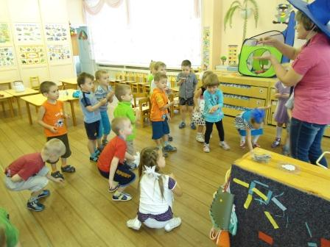Детское экспериментирование ***«Свойства воздуха»***

*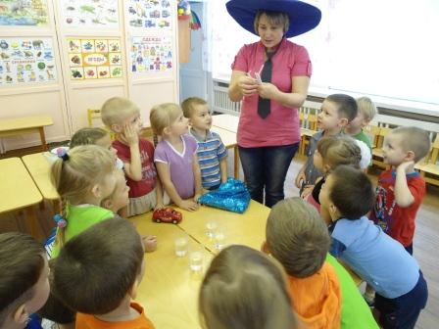Через нос проходит в грудь*

*И обратно держит путь*

*Он невидимый, но все же*

*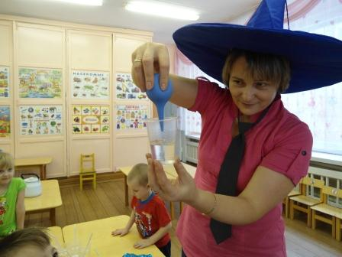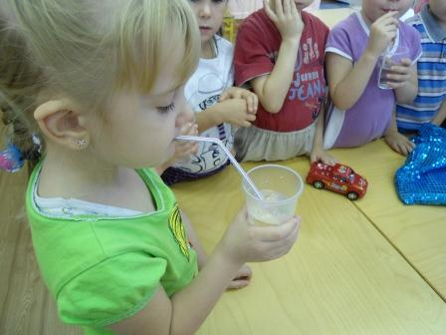Без него мы жить не можем!*